INDICAÇÃO Nº 490/2019

Sugere ao Poder Executivo Municipal que proceda a construção de calçamento na extensão da Rua Arcelyna Biscaro Mollon no Mollon. (Foto anexa).

Excelentíssimo Senhor Prefeito Municipal,

Nos termos do Art. 108 do Regimento Interno desta Casa de Leis, dirijo-me a Vossa Excelência para sugerir ao setor competente que proceda a construção de calçamento na extensão da Rua Arcelyna Biscaro Mollon no Mollon.

Justificativa:

Fomos procurados por munícipes solicitando essa providencia, pois, a falta de calçamento no local os impossibilita de caminhar com segurança, obrigando-os a caminhar pela rua dividindo o espaço com os veículos, correndo riscos de acidentes.

OBS: O referido local tem grande movimento de pedestres, pois dá acesso a pontos importantes do município.

Plenário “Dr. Tancredo Neves”, em 08 de Fevereiro de 2019.

José Luís Fornasari

“Joi Fornasari”

- Vereador -

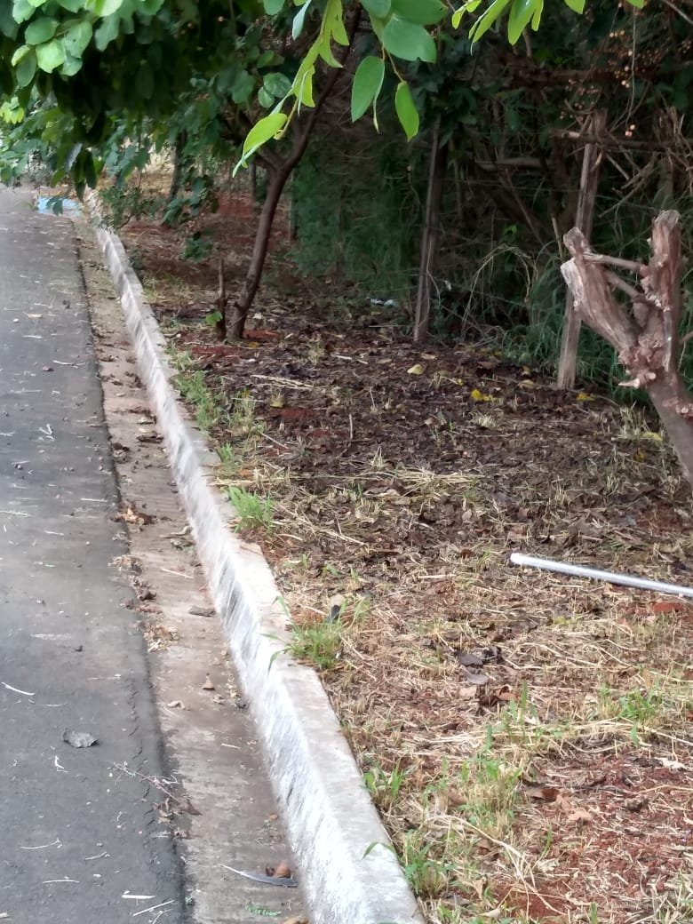

Sugere ao Poder Executivo Municipal que proceda a construção de calçamento na extensão da Rua Arcelyna Biscaro Mollon no Mollon.

